02311《金融学》课程导学方案
辅导教师： 陈清丽
一、平台登录方法：
- 登录国家开放大学网站，网址：http://www.ouchn.cn/ ，进入主页后，然后选择“学生登录”
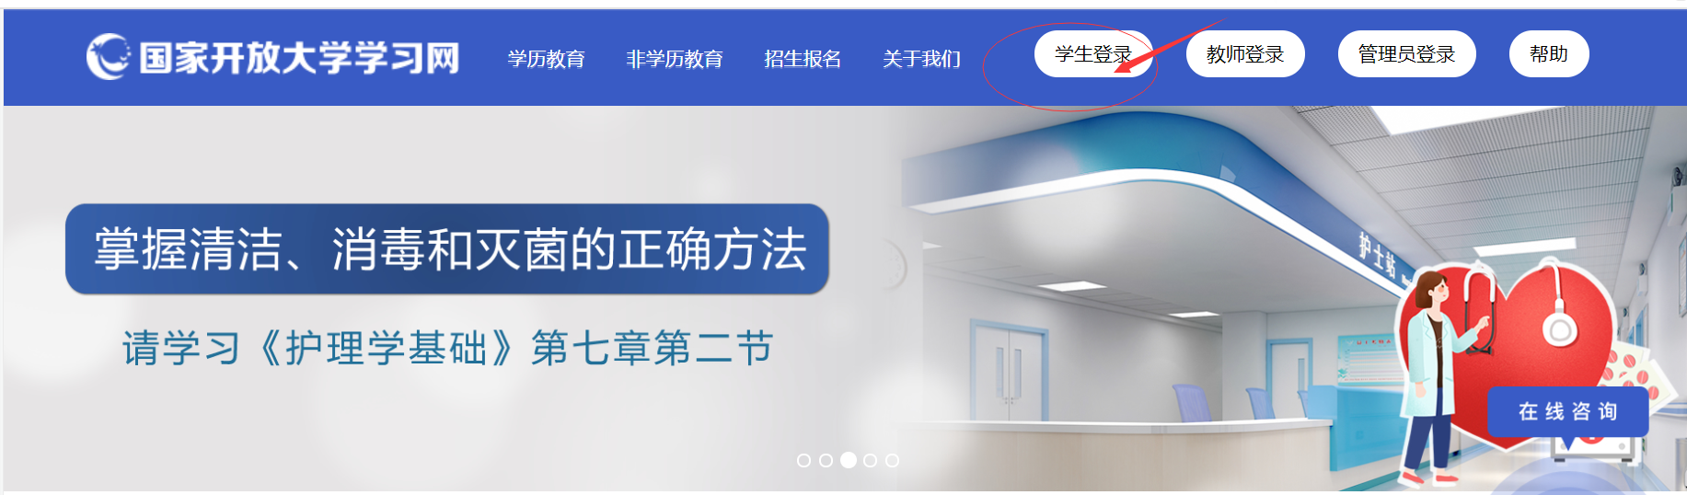
2、在“学生登录”界面输入用户名、密码和验证码。用户名是自己的13位学号，密码是自己的8位出生年月日。
二、课程考核方式及学习方法：

1、选择《金融学》，点击“进入课程”。
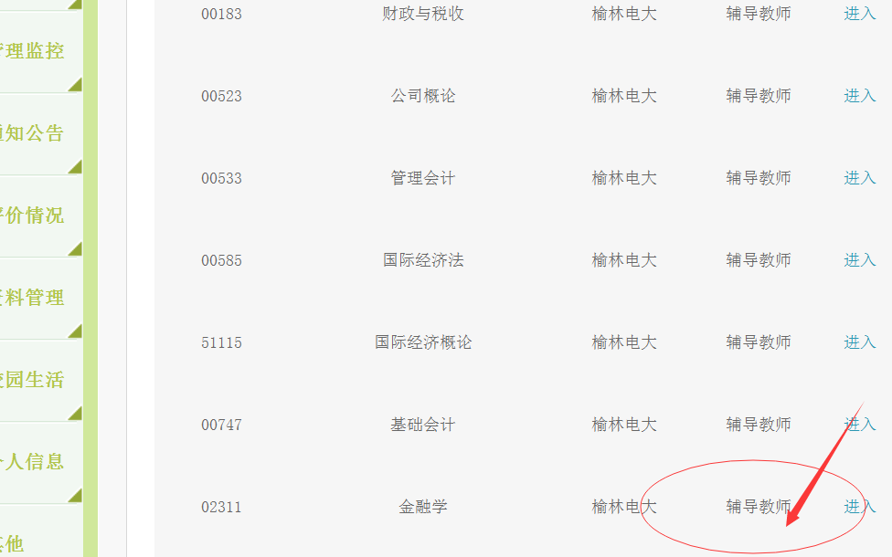

2、形成性考核形式和要求：本课程采用形成性考核和终结性考试相结合的方式。形成性考核和终结性考试各占课程总成绩的50%。最终课程综合成绩达60分及以上者为及格可获得课程学分。
3、进入课程后，首先看《金融学》下的课程导学，要搞明白，《金融学》这门课程你要学什么、怎么学，并要知道这门课程的考核方式及考核内容。
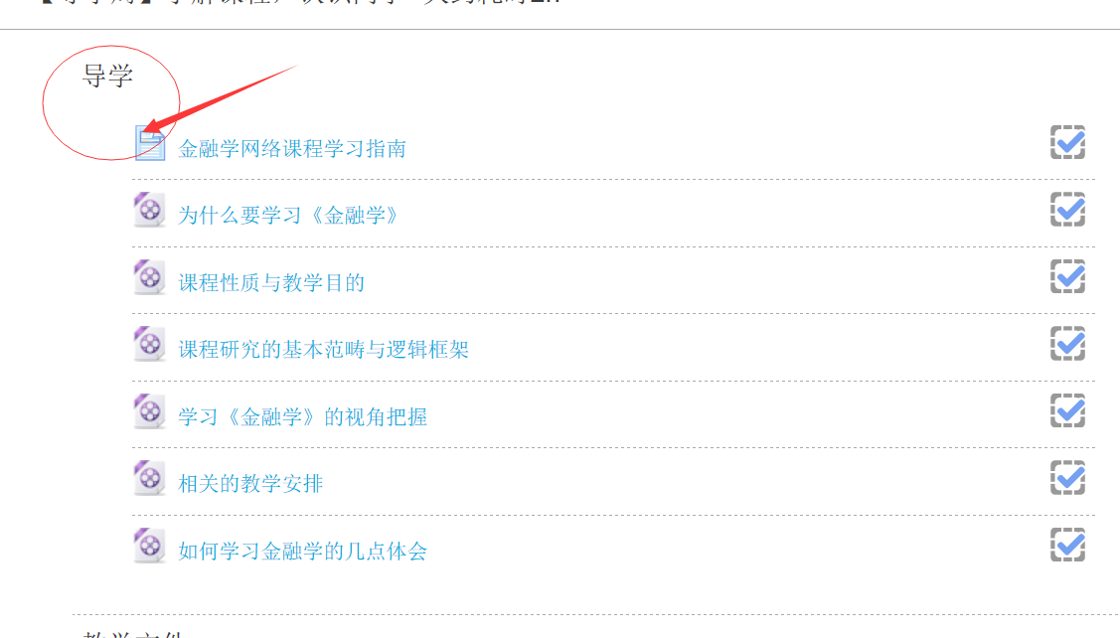
3、点击考核说明，认真阅读考核说明考核相关要求
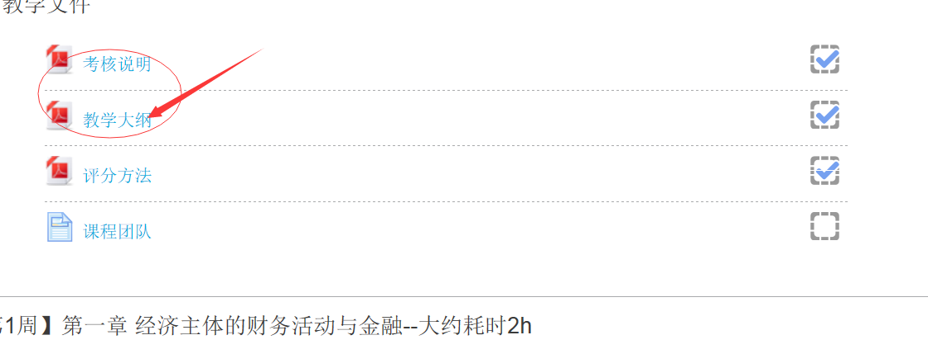
三、完成形考任务方法：
- 打开“形考任务”页面，点击形考任务说明，然后进去做形成性考核作业。
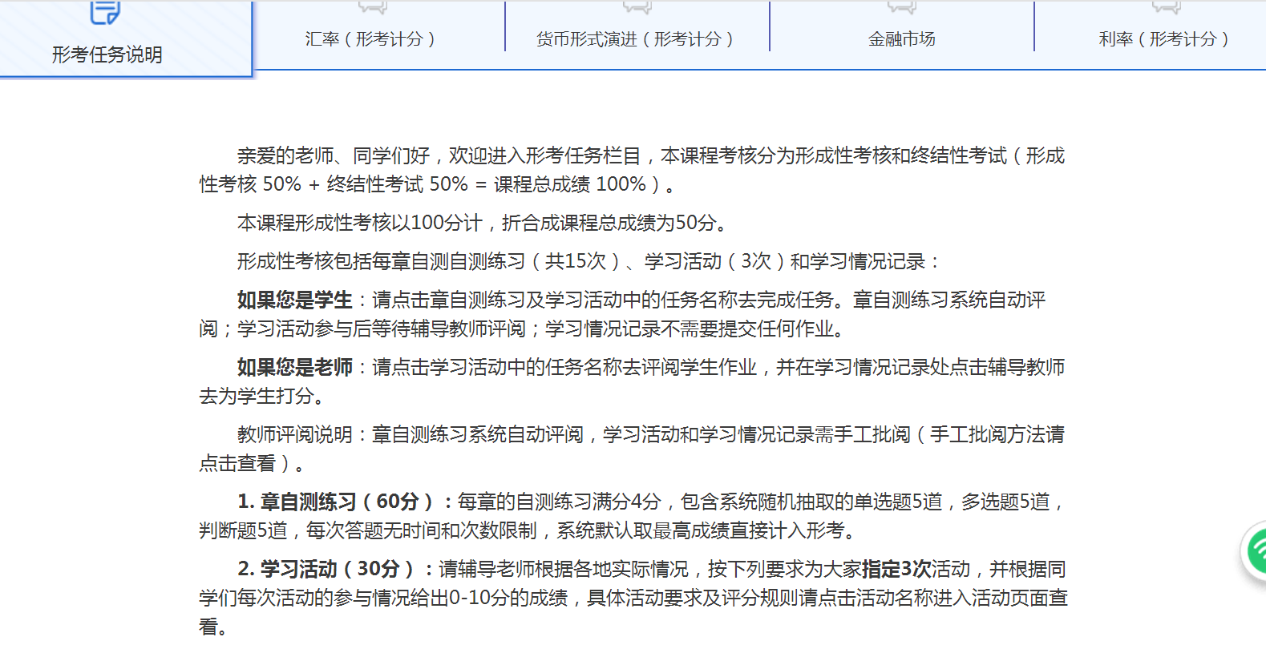
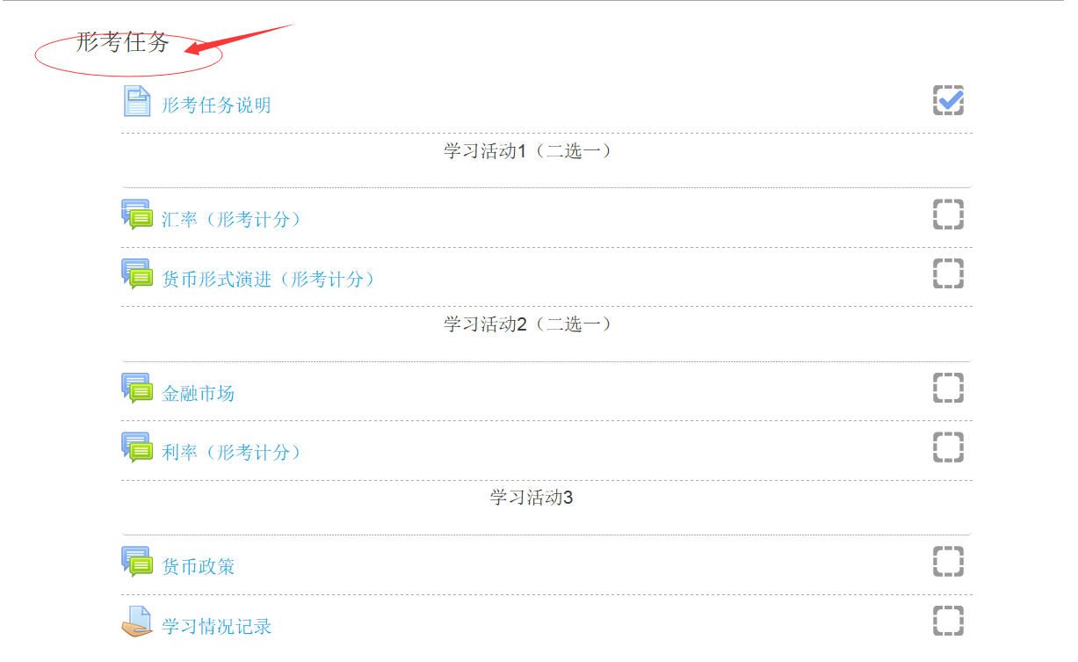

2、点击进入

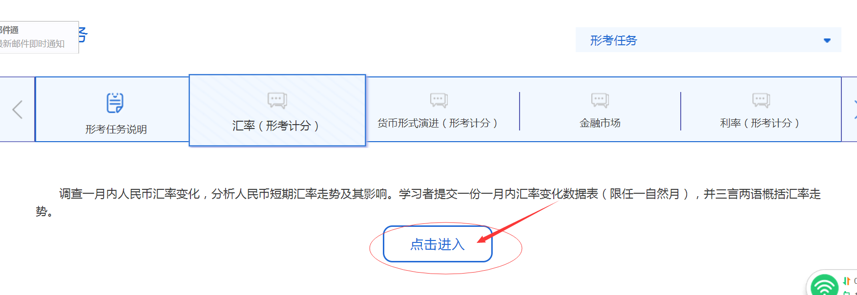
3、在新闻讨论区里，点“开启一个新话题”可以在主题里回答问题了，最后点击发到讨论区上
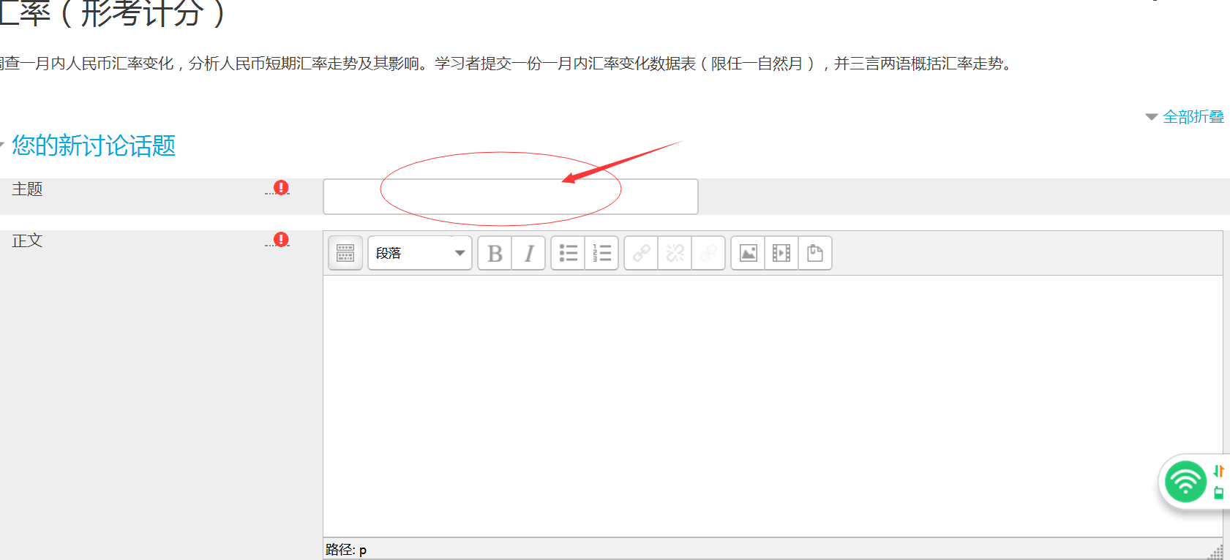

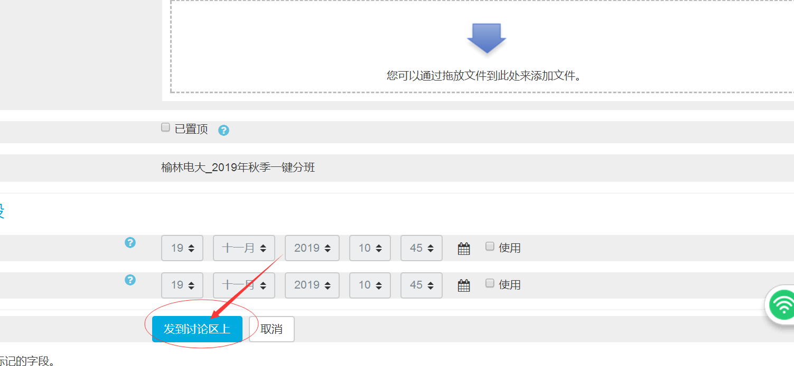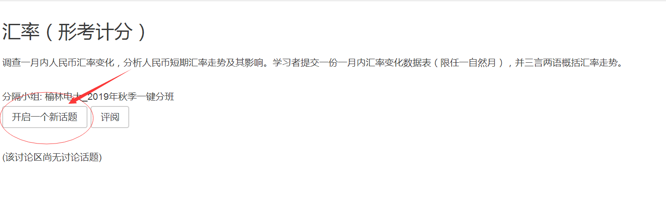
- 完成每章后面的自测题（形考计分），一共15章的自测题
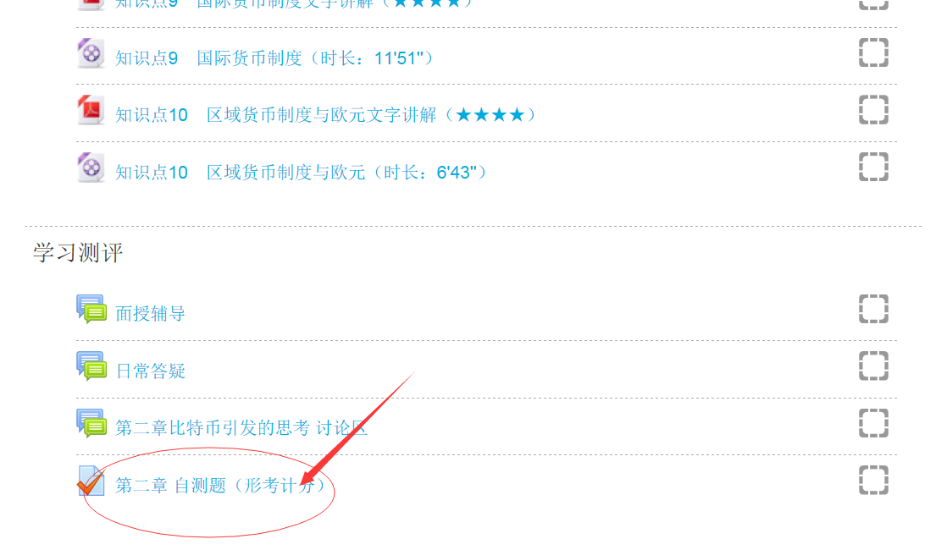
温馨提示：1、登陆分校官网，http://www.ylrtvu.net.cn，点击“导学助学”，通过课程ID号或课程名称查找“导学方案”和课程“参考答案”。
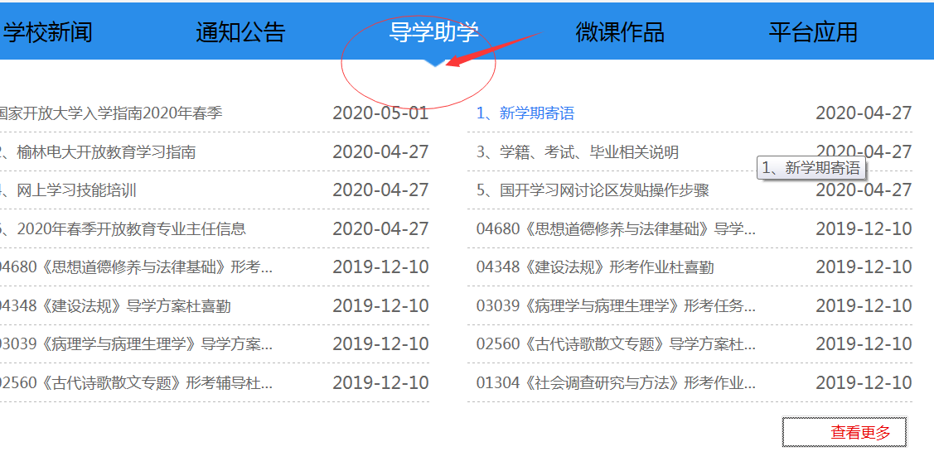
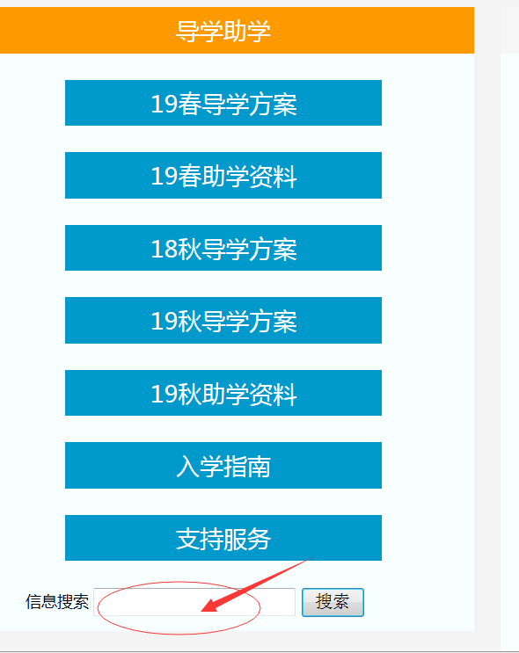

四、论坛发帖方法及要求
- 进入新闻讨论区和老师、同学进行互动学习交流
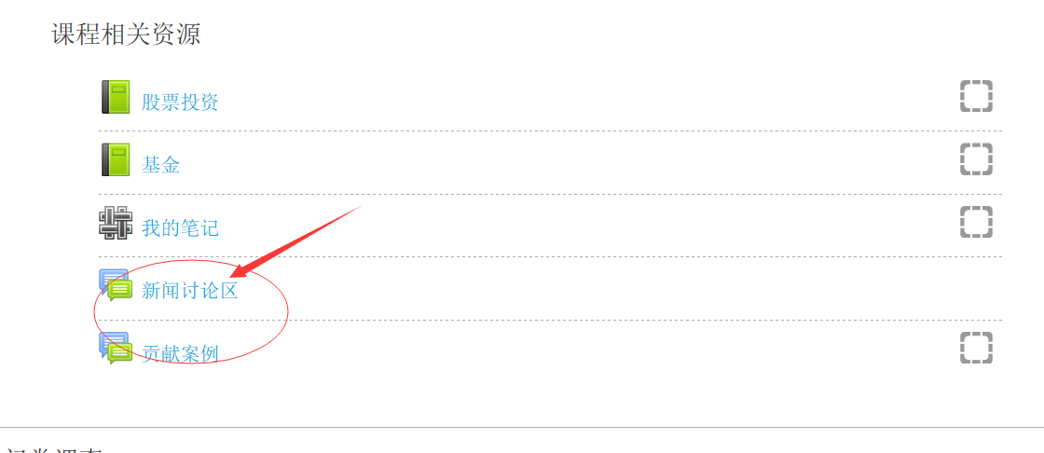
2、在新闻讨论区里，点“开启一个新话题”可以发帖子提问问题或和同学们进行学习交流，最后点击发到讨论区上，课程要发10个帖子
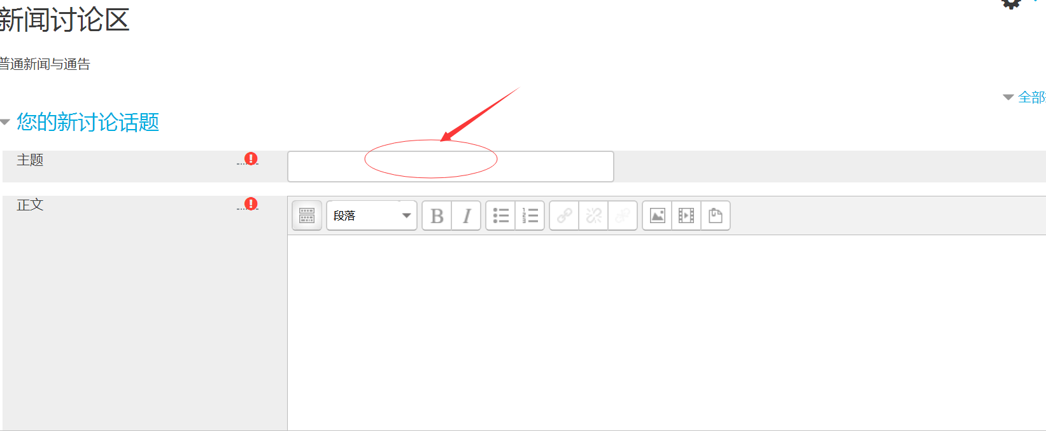

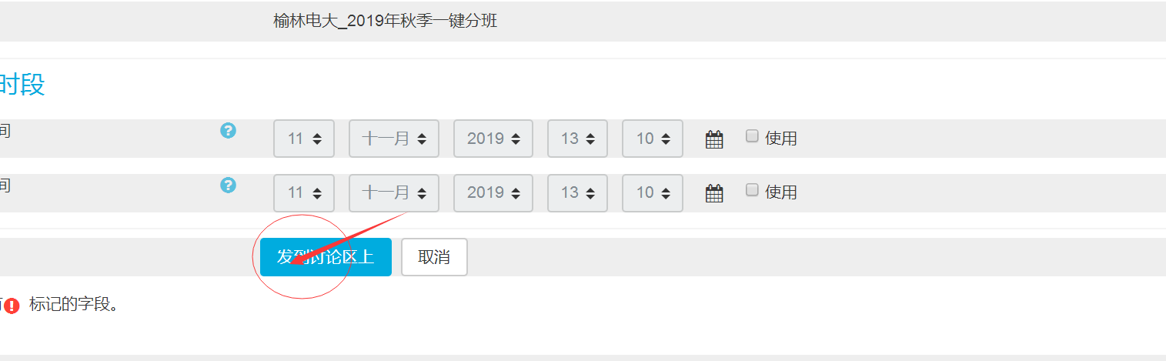

五、导学教师联系方式：

导学教师：陈清丽 手机号 15309129586 微信号和手机同号 QQ号328921657

